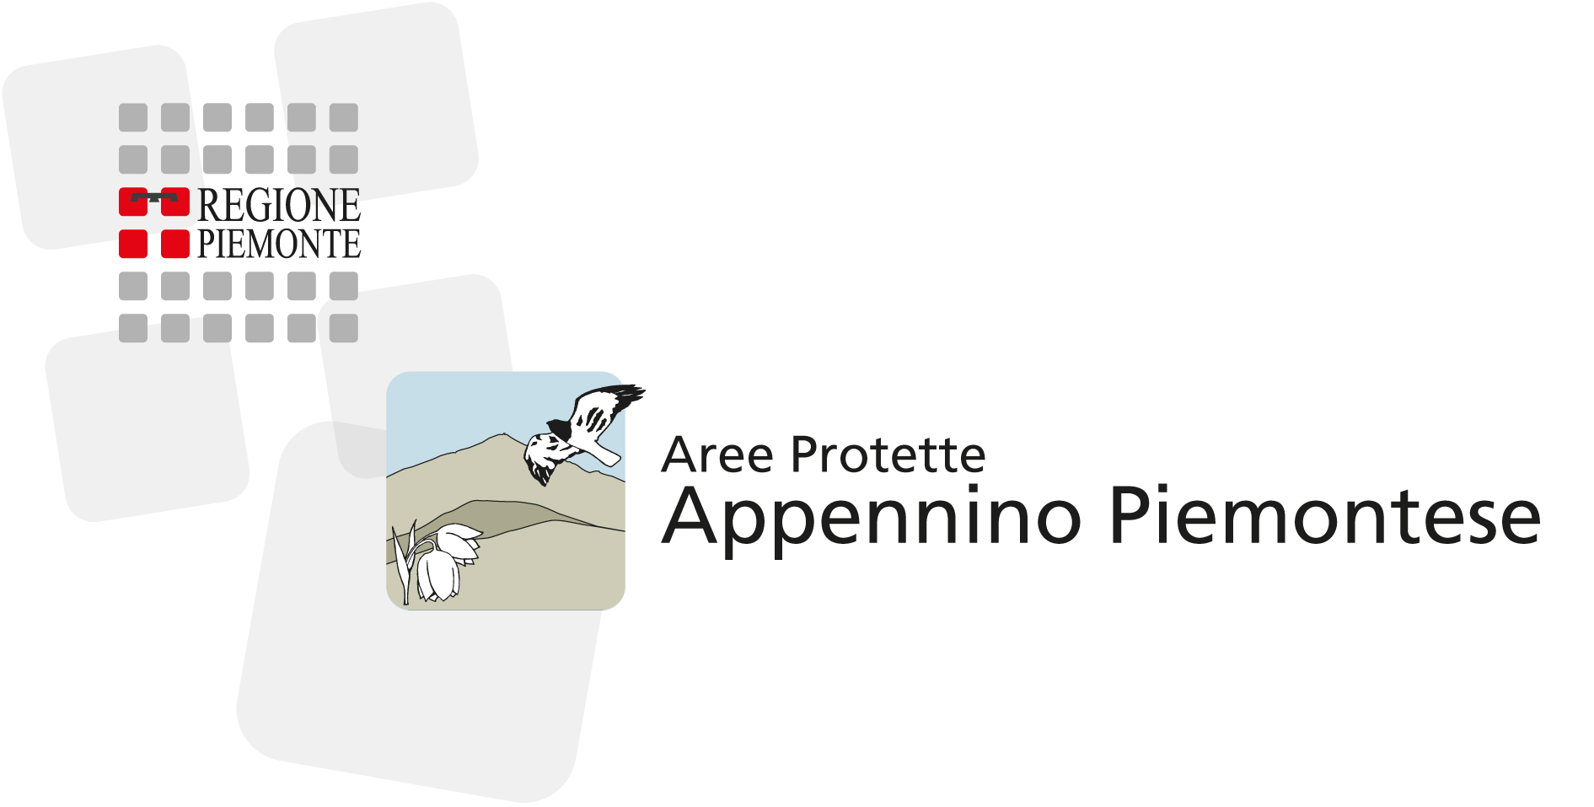
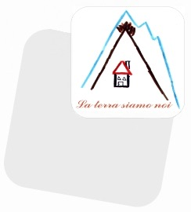

Ecomuseo

Cascina Moglioni

Parco Naturale delle Capanne di Marcarolo
fax 0143-684777
e-mail areeprotetteappenninopiemontese@ruparpiemonte.it

MODULO DI RICHIESTA ATTIVITA’ DIDATTICA (da compilare in ogni sua parte)
Scuola __________________________________________________________________
Indirizzo _________________________________________________________________
C.A.P.______________Città______________________________________Prov._______
C.F.____________________________________________________________________
Referente________________________________________________________________
Tel. __________________Fax ___________________Cell.________________________
e-mail___________________________________________________________________
Dati per fatturazione elettronica
Codice IPA ___________________ Codice Univoco Ufficio ________________________
INFORMAZIONI SULLA CLASSE
Classe ______________________Alunni partecipanti n° (max 25)_________________ Accompagnatori n° ______________________ Diversamente abili___________________
Tipo disabilità _____________________________________________________________
Richieste per agevolare i diversamente abili_____________________________________
________________________________________________________________________
PROGETTO DIDATTICO RICHIESTO
________________________________________________________________________
SVOLGIMENTO DELLE ATTIVITA’
Giorno/periodo richiesto per l’intervento in classe_________________________________
Giorno/periodo richiesto per l’uscita____________________________________________
COSTI E MODALITA' DI PAGAMENTO
Il costo dell’intervento in classe è di 55,00 €
Il costo dell’accompagnamento è di 135,00 € / gruppo (max 25 persone)
Il pagamento dovrà avvenire, prima dell’escursione, secondo le seguenti modalità:
- Conto Corrente bancario IT47U0200848310000103013498
- Intestazione " Aree Protette Appennino Piemontese"
- Causale "Attività didattica a.s. _____________ del ______________“
La ricevuta di pagamento dovrà essere inviata via fax alla sede amministrativa del Parco al numero 0143-684777

Data_____________________ Firma____________________

